6
FITXA
Operacions
Nom Data
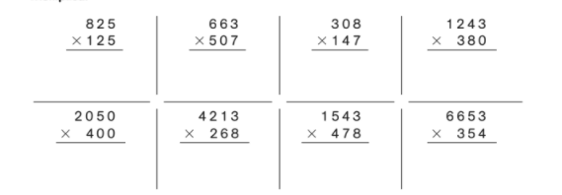
- Multiplica les operacions però fixa’t que algunes tenen 0 al final i altres també al mig:

- Col.loca i divideix

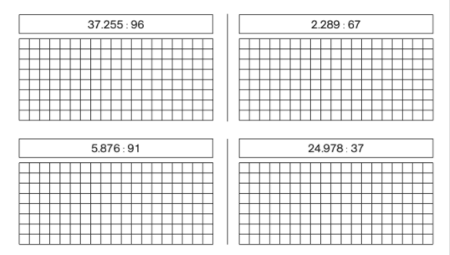

FITXA
6

Problemes

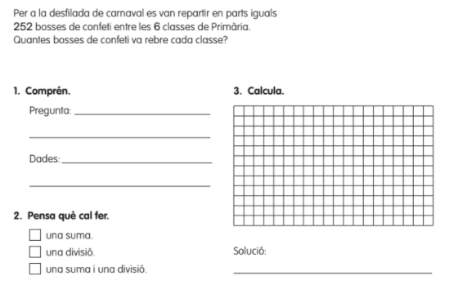
Nom Data

